京东平台商家接入流程

**入驻网址：https://jos.jd.com/doc/channel.htm?id=422**

卖家自研应用（商家接入流程）

访问地址：（正式环境和沙箱环境请勿穿插使用）

正式环境 http://jos.jd.com

沙箱环境 http://dev.sandbox.360buy.com

如果您是具有开发能力的商家希望自主开发工具/软件/系统，用于自身店铺经营所用； 请创建“卖家/自研应用”。

**卖家/自研应用 限商家账号创建，主子账户登录宙斯控制台均可看见店铺已创建的应用，需创建应用的账户有编辑应用的权限。**

JOS为商家应用开放以下API权限：类目服务 商家服务 商品服务 SKU服务 订单服务 售后服务 配送服务 促销服务

**卖家自研应用接入运营规则：**

[**公告详情**](http://bbs.zone.jd.com/forum.php?mod=viewthread&tid=3046&extra=page%3D1)

1）要求您是京东的入驻商家，符合以下申请资质，JOS审核通过后可创建。 申请开通“自研应用”，请将如下表格信息发送至 [jos@jd.com](mailto:jos@jd.com) 进行审核（申请资料将在三个工作日内审核）

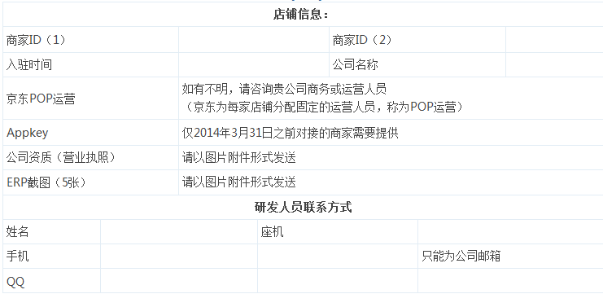

  2014年3月31日之前自主研发对接的商家，请按以上表格重新提交自研应用证明资料，才可以继续使用。否则2014年6月1日起，软件无法再处理京东商品和订单等业务。

3)        商家自研应用流量限制不变；如商家自研应用存在不合理调用，京东开放服务平台有权停止该应用的接口调用权限。

**应用接入流程**：

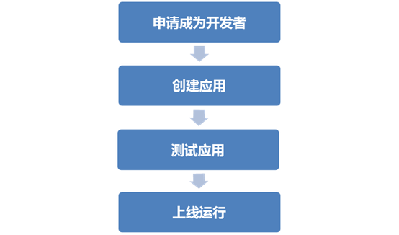

1）、申请成为开发者**商家直接使用商家账号和密码登录http://jos.jd.com**，补充相关资料成为京东JOS开发者身份

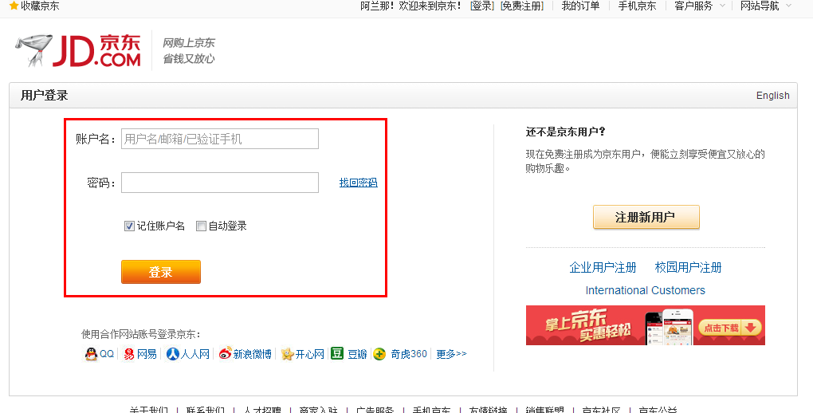

3）创建应用登录状态下，进入http://dev.jd.com/devIndex.action 。

填写应用名称，应用类型为"卖家/自研应用"

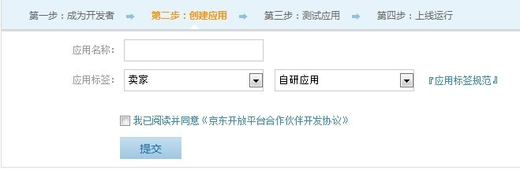

填写应用信息，并上线测试，

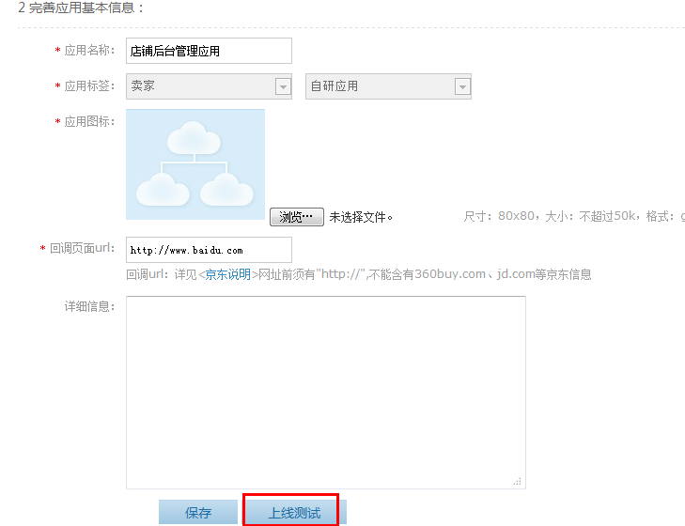

线上测试阶段您可以测试线上API，每天5000次，授权有效时长为24小时。

测试完成后，在应用基本信息页，你可以直接上线运行，运行后，授权有效时长为一年，只能授权自身店铺。

